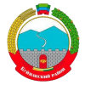

**РЕСПУБЛИКА ДАГЕСТАН  
АДМИНИСТРАЦИЯ МУНИЦИПАЛЬНОГО РАЙОНА «БУЙНАКСКИЙ РАЙОН»**

**МУНИЦИПАЛЬНОЕ КАЗЕННОЕ ОБЩЕОБРАЗОВАТЕЛЬНОЕ УЧРЕЖДЕНИЕ**

**«НИЖНЕКАЗАНИЩЕНСКАЯ СОШ №2 ИМ. НАБИ ХАНМУРЗАЕВА»**

368205, Буйнакский район, тел. 8928-528-39-99

с. Н -Казанище, ул. Буйнакского124 e-mail: n-kazanische_[school_2@mail.ru](mailto:school_2@mail.ru)

**Отчет**

**о проделанной работе по гражданско-патриотическому и духовно-нравственному воспитанию**

**в МКОУ «Нижнеказанищенская СОШ № 2 имени Наби Ханмурзаева»**

**за 4 квартал 2019 г.**

|  |  |  |  |  |  |  |  |
| --- | --- | --- | --- | --- | --- | --- | --- |
| № п/п | Наименование мероприятия | Форма  мероприятия | Количество образовательных организаций, | Количество охваченных детей | Количество охваченных родителей | Количество приглашенных с указанием ФИО, должности | Ссылка на сайт образовательной организации |
| 1. |  |  |  |  |  |  |  |
| 2. | «О доброжелательных отношениях людей с различными религиозными убеждениями» | Классный час | Нижнеказанищенская СОШ № 2 имени Наби Ханмурзаева | 11 класс  7 детей | 0 | Директор школы Мугутдинова П.А.,  Методист Мамаева С.Я. | https://nkazani.dagestanschool.ru/ |
|  | «Воспитание патриотизма и любви к малой родине» | Классный час | Нижнеказанищенская СОШ № 2 имени Наби Ханмурзаева | 9-10 класс  28 детей | 0 | Директор школы Мугутдинова П.А.,  Методист Мамаева С.Я. | https://nkazani.dagestanschool.ru/ |
| 3. |  | Родительское собрание |  |  |  |  |  |
| 4. |  | Конкурс |  |  |  |  |  |
| 5. |  | Выставка |  |  |  |  |  |
| 6. |  | Акция |  |  |  |  |  |
| 7. |  | Флешмоб |  |  |  |  |  |
| 8. | «Духовно-нравственное воспитание» | Круглый стол | Нижнеказанищенская СОШ № 2 имени Наби Ханмурзаева | 8-11  56 | 6 | Духовный лидер Буйнакского района - Богатыров Джабраил - Гаджи, директор музея "Боевой славы"-Магомедов А.А и Сайпуллаевой З.М. |  |
| 9. |  | Конференция |  |  |  |  |  |
| 10. |  | Уроки мужества |  |  |  |  |  |
| 11. | «Край ты, мой родной» 100 летие со дня рождения Булача Гаджиева. | Показ документальных фильмов на правовые темы | Нижнеказанищенская СОШ № 2 имени Наби Ханмурзаева | 40  8-9  классы | 0 | Классный руководитель 5 а класса | https://nkazani.dagestanschool.ru/ |
| 12. |  | Участие в теле- и радиопередачах |  |  |  |  |  |
| 13. |  | Иные мероприятия (указать форму) |  |  |  |  |  |

2 декабря 2019 г. классными руководителями 9 – 11 классов были проведены классные часы по патриотическому воспитанию учащихся. На эти классные часы был приглашен директор школы Мугутдинова Патимат Анваровна, Было охвачено 35 учащихся.

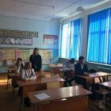 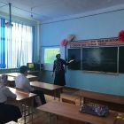 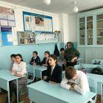 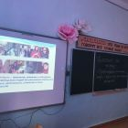 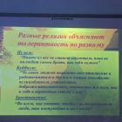

26 октября 2019 г. классными руководителями 8-9 классов был проведен показ документального фильма на тему «Край ты, мой родной» 100 летие со дня рождения Булача Гаджиева. С целью увековечения памяти известного педагога, краеведа и просветителя Булача Имамутдиновича Гаджиева, привития учащимся любви к истории родного края, культуре и традиции народов Дагестана.

Было охвачено 40 учащихся.

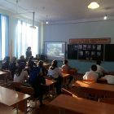 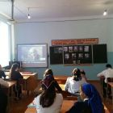 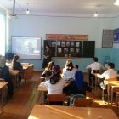

12сентября 2019г. в МКОУ "Нижказанищенская СОШ2 имени Наби Ханмурзаева" было проведено мероприятие - встреча учащихся школы с представителями АТК - духовным лидером Буйнакского района - Богатыровым Джабраилем - Гаджи, директором музея "Боевой славы"-Магомедовым А.А и Сайпуллаевой З.М. - представителем АТК. Присутствовали : директор школы - Мугутдинова П.А. Зам.дир. по ВР - Магомедова Р.Г., Казиханов У.Н.- инженер по безопасности, социолог школы- Касимова Х.И.и Багавутдинова Н.А. –вожатая школы. Представители АТК провели беседу с учащимися о традиционной Дагестанской духовности и нравственности, призывая детей жить в мире и дружбе.

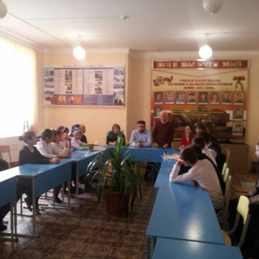 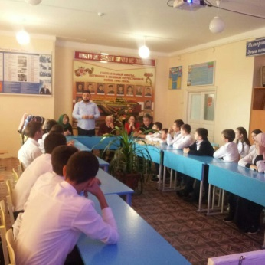 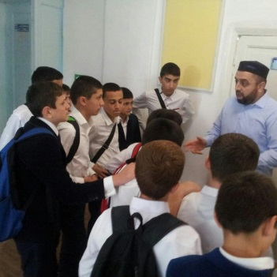

**Ответственные: И.О. заместитель директора по ВР Мамаева С.Я.**